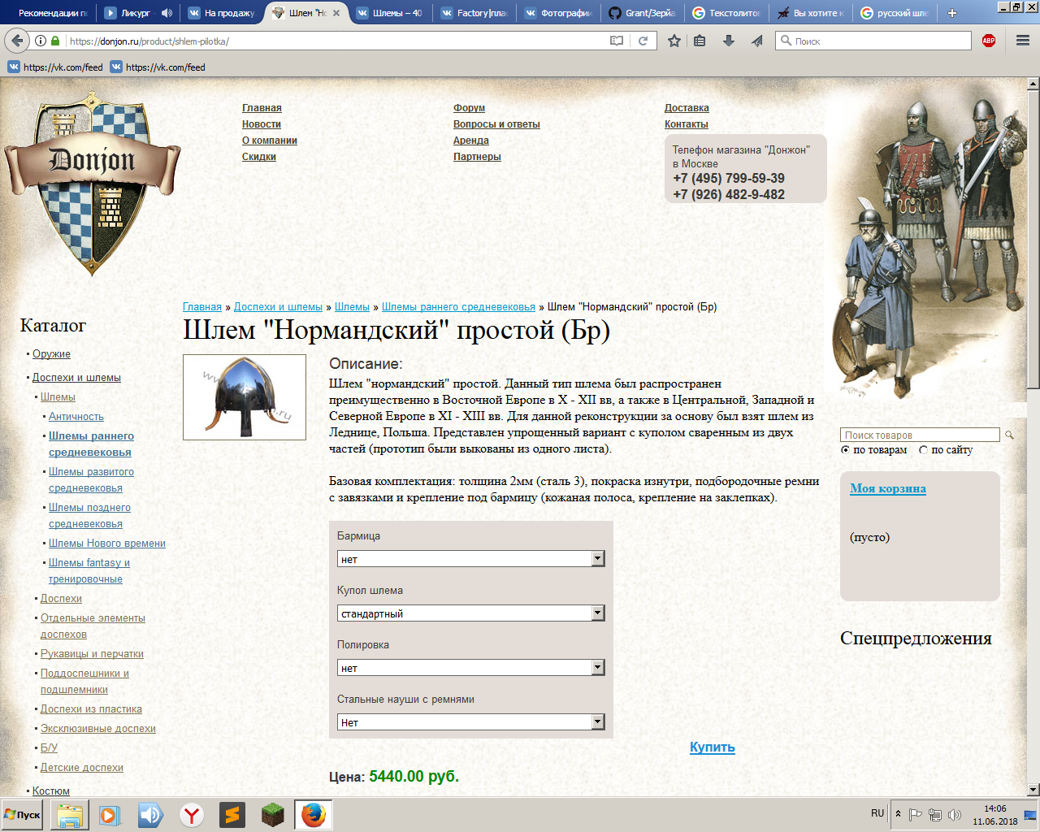

https://donjon.ru/product/shlem-pilotka/

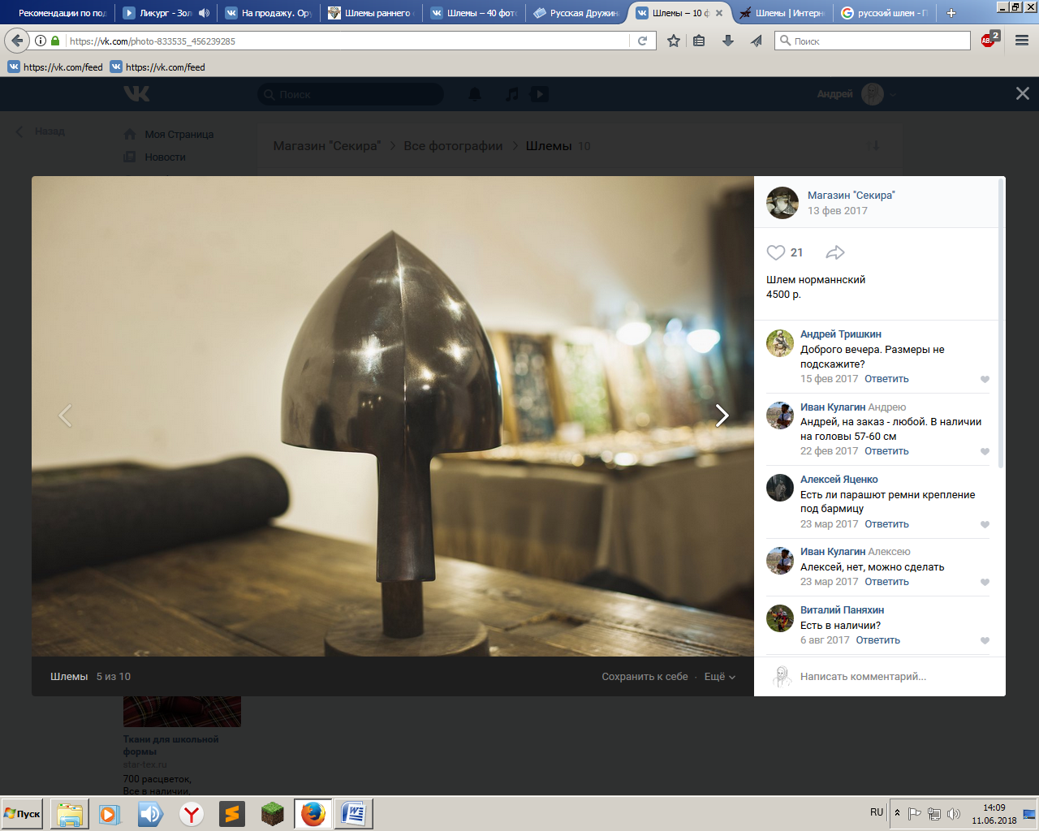

<https://vk.com/photo-833535_456239285>

**Шлем дешёвый металлический Нормандийский**

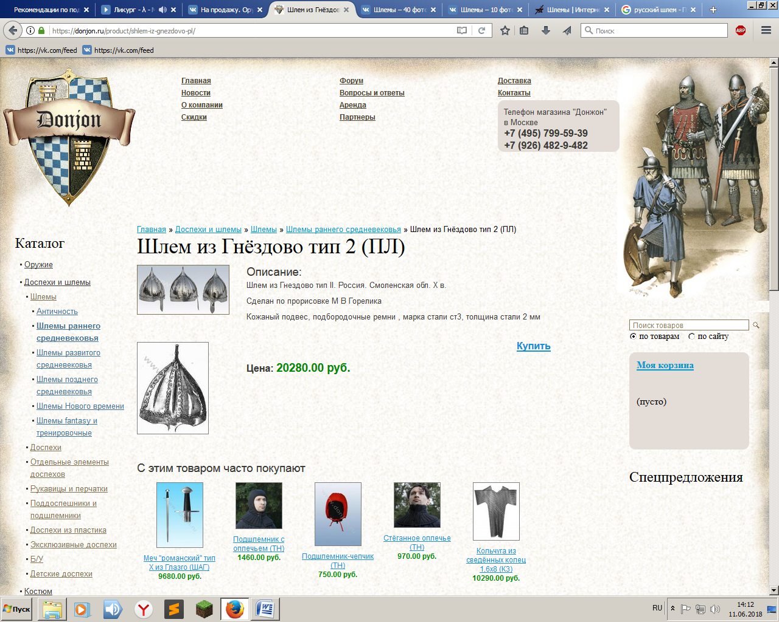

<https://donjon.ru/product/shlem-iz-gnezdovo-pl/>

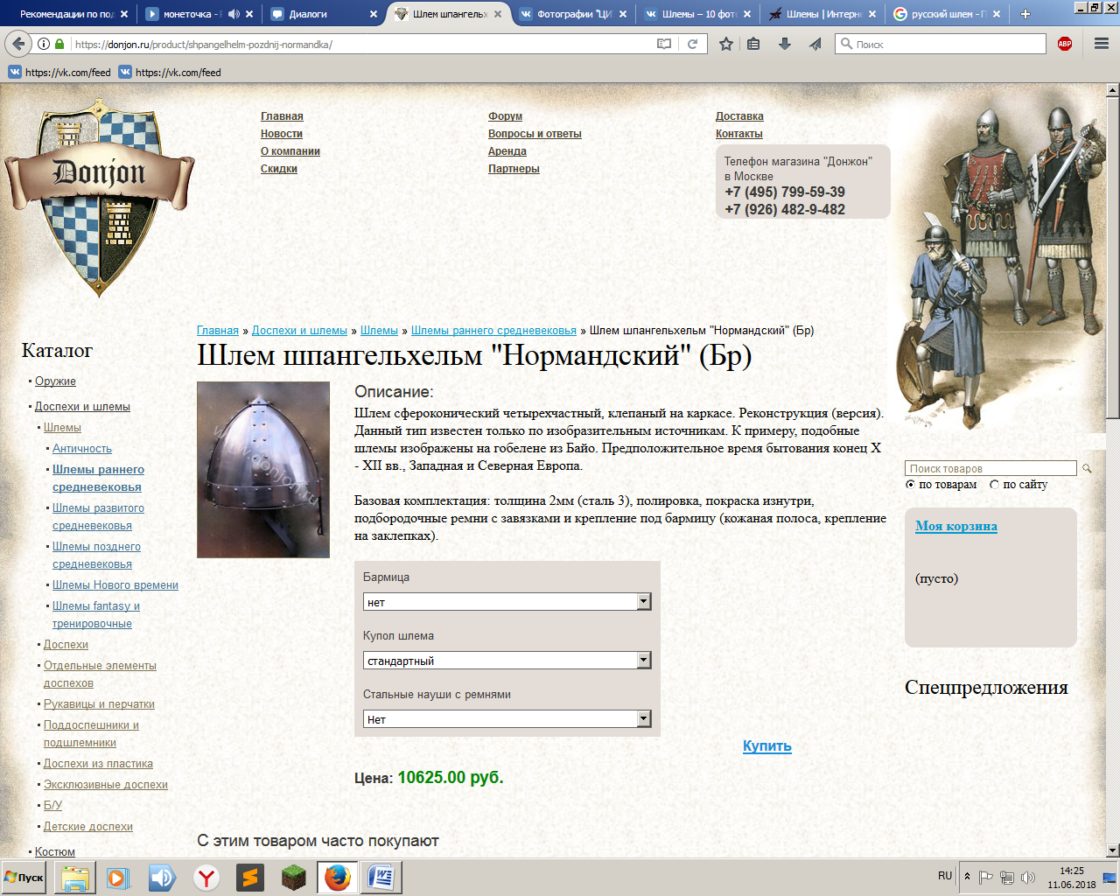

https://donjon.ru/product/shpangelhelm-pozdnij-normandka/

**Шлем дорогой металлический Нормандийский**

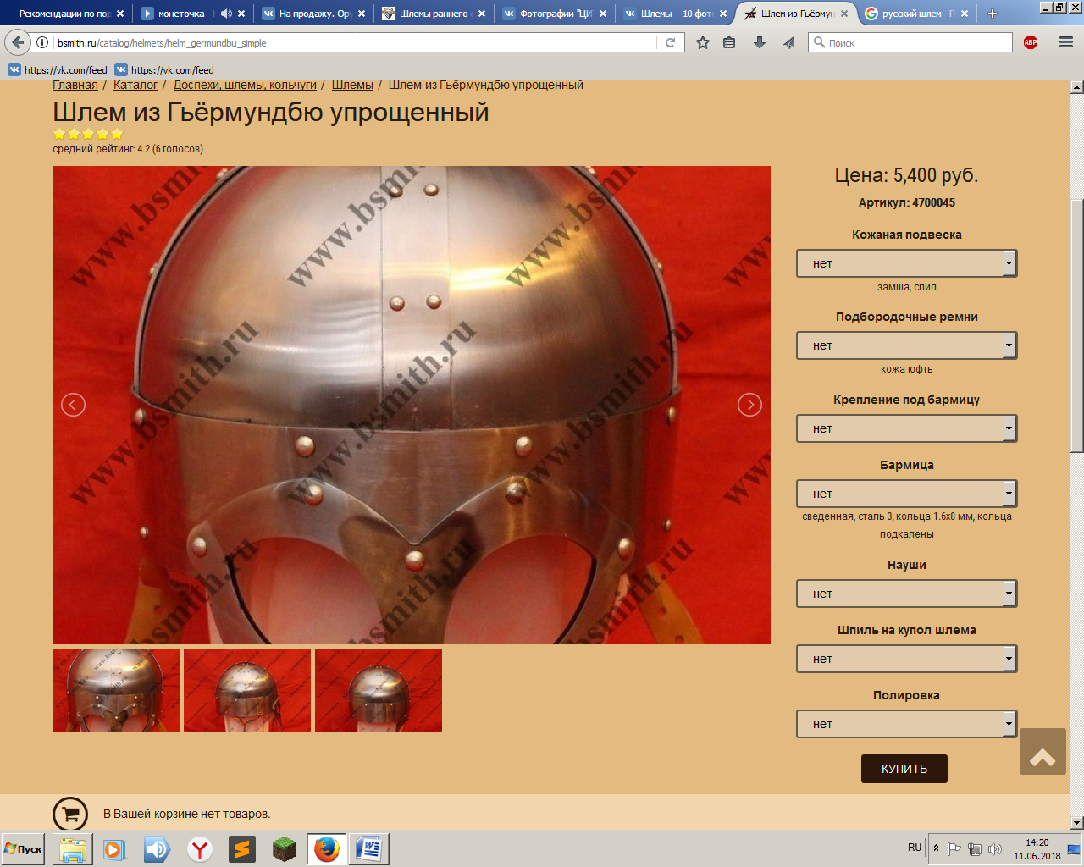

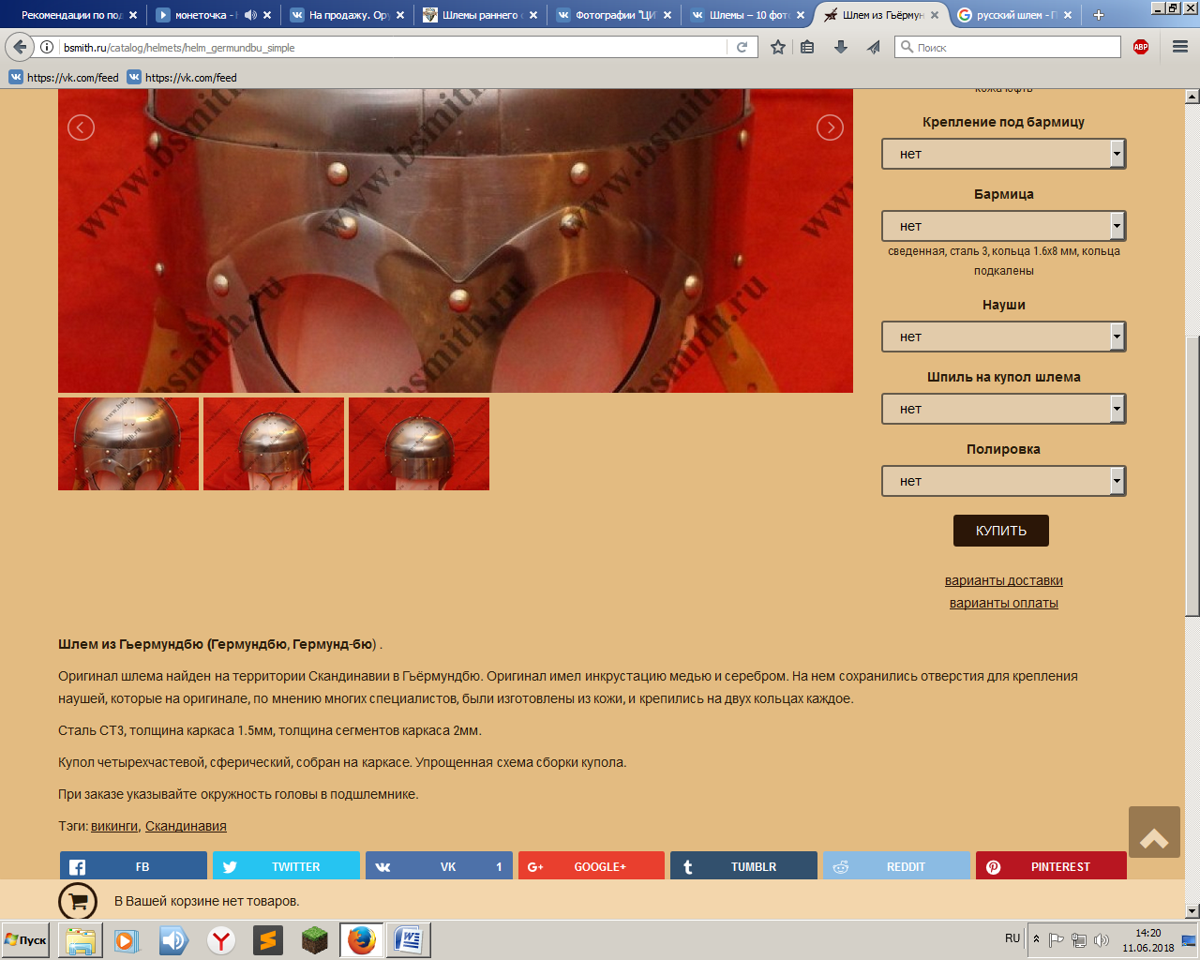

http://bsmith.ru/catalog/helmets/helm_germundbu_simple

**Шлем из Гьермундбю металл дешёвый**

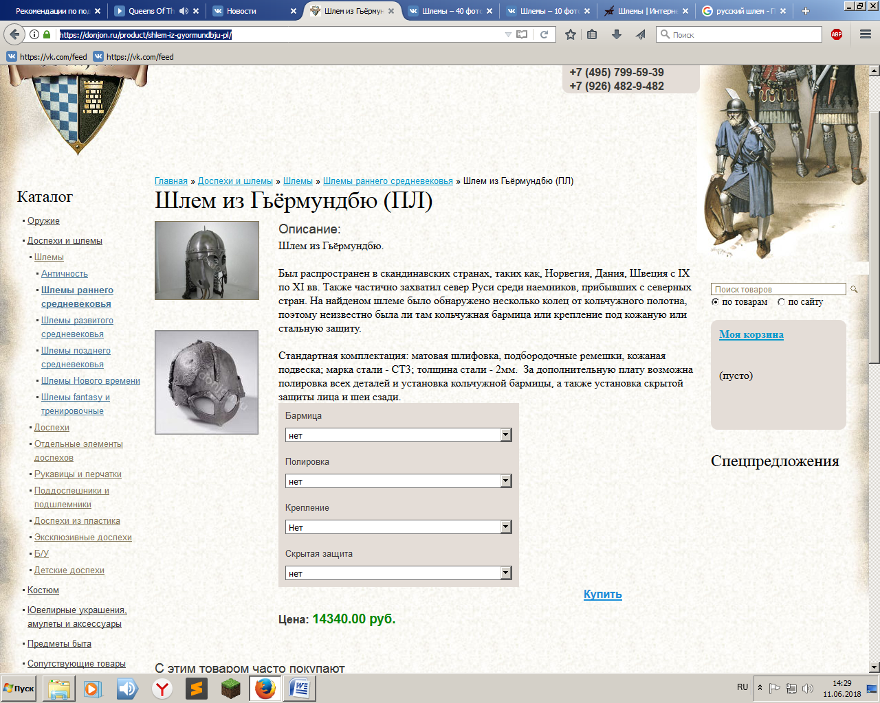

**https://donjon.ru/product/shlem-iz-gyormundbju-pl/**

**Шлем из Гьермундбю металл дорогой**

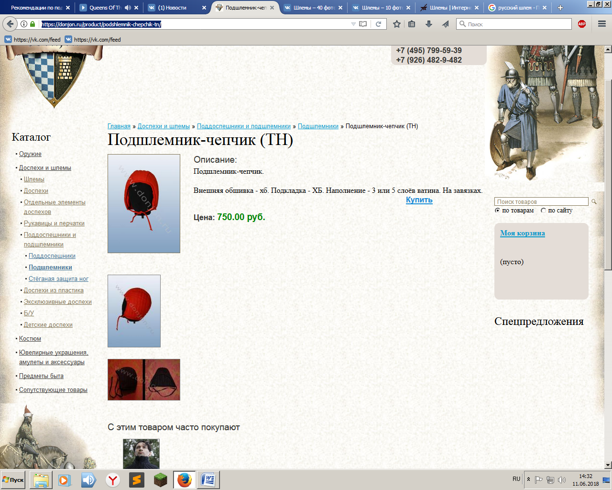

**https://donjon.ru/product/podshlemnik-chepchik-tn/**

**Подшлемник дешёвый**

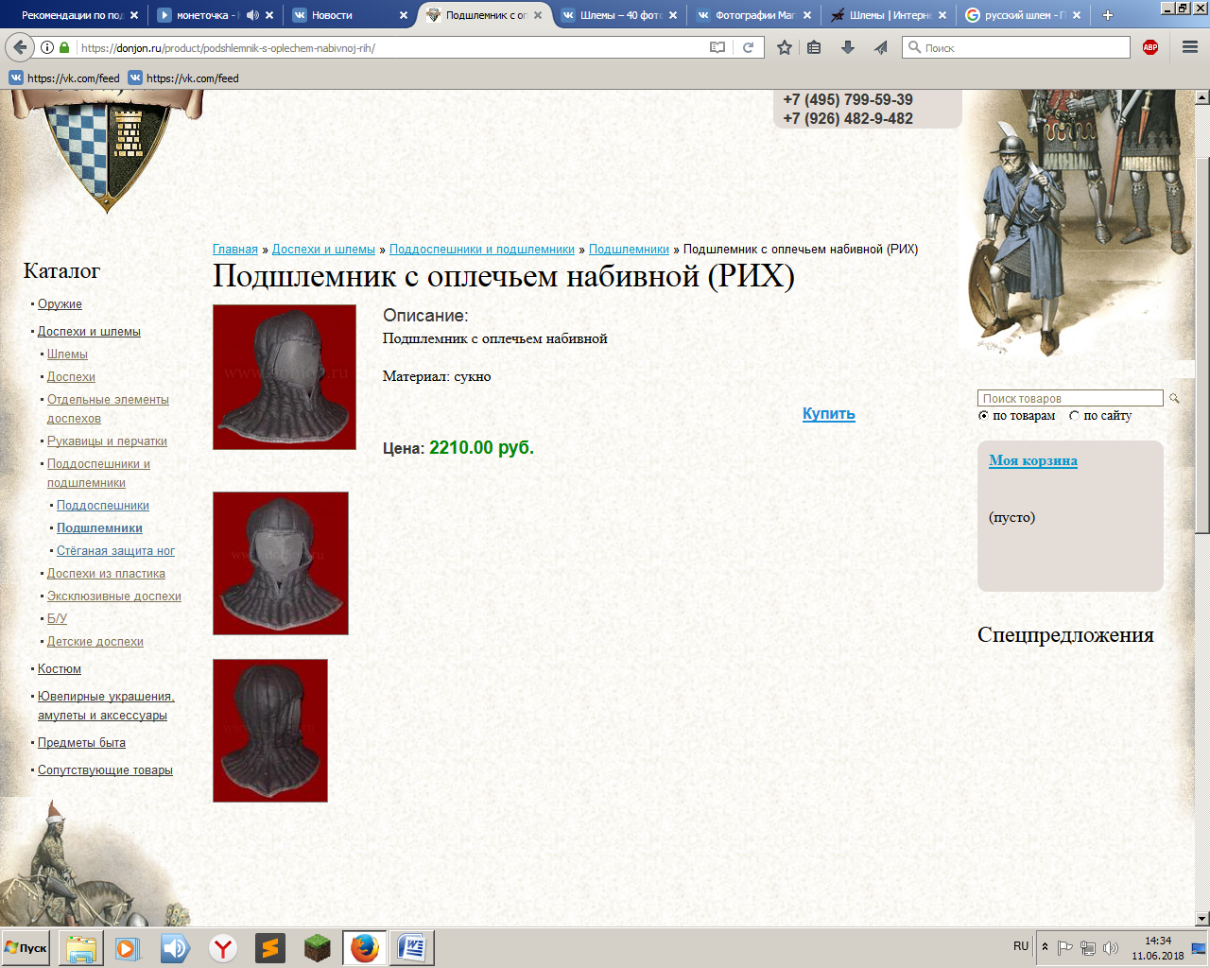

https://donjon.ru/product/podshlemnik-s-oplechem-nabivnoj-rih/

**Подшлемник дорогой**

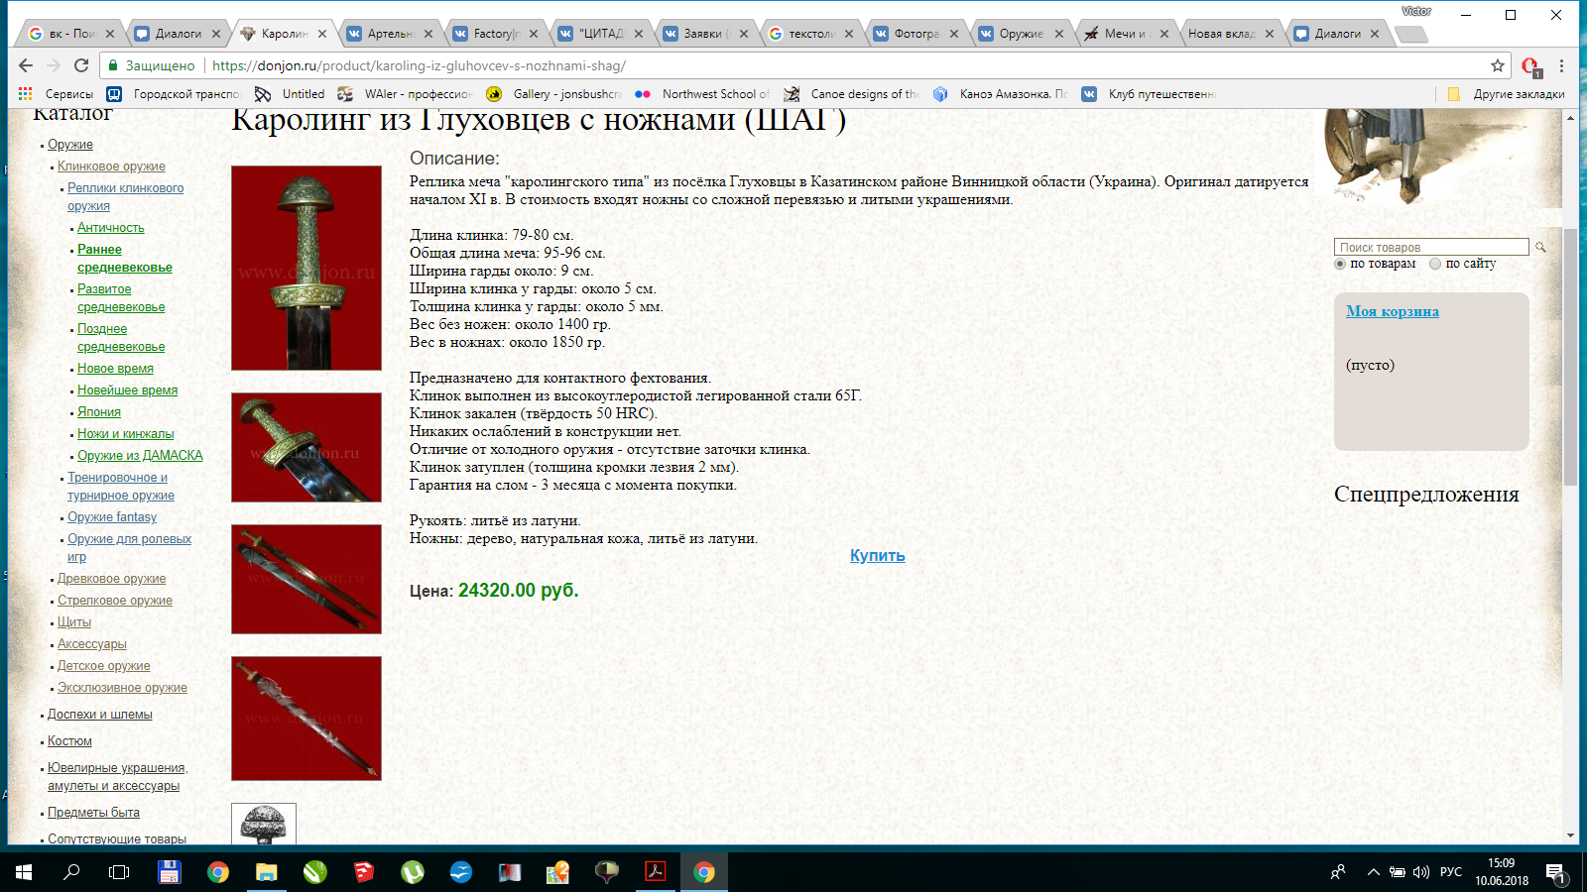

https://donjon.ru/product/karoling-iz-gluhovcev-s-nozhnami-shag/

**Каролинг Дорогой металл**

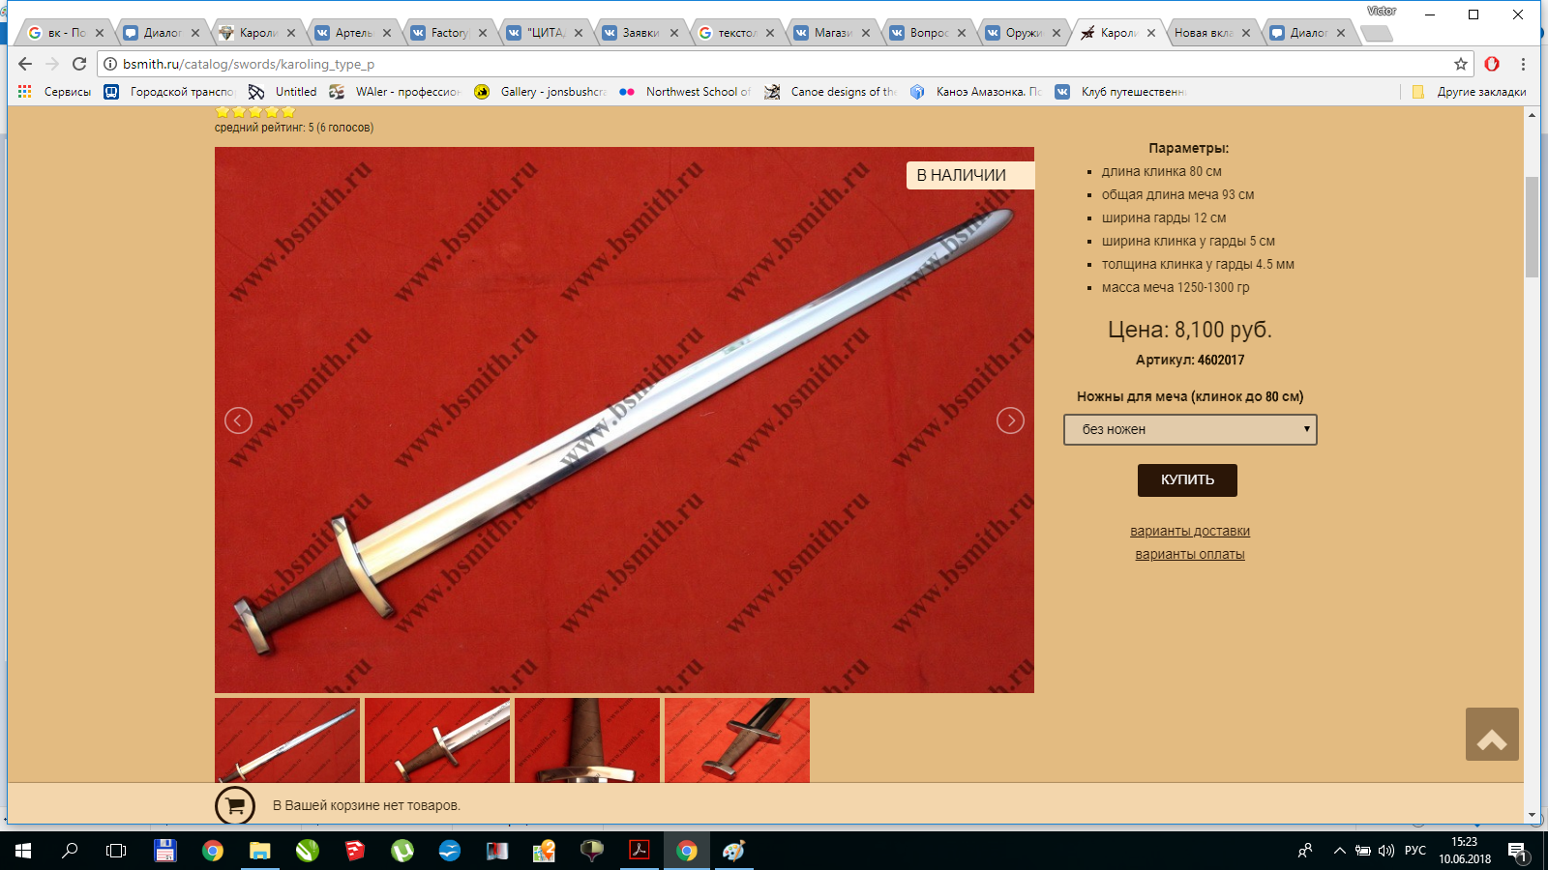

**http://bsmith.ru/catalog/swords/karoling_type_p**

**Каролинг Дешёшвый металл**

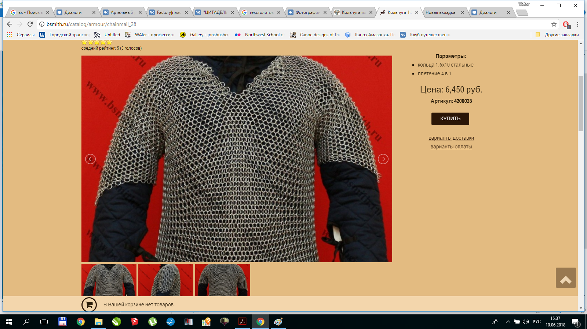

**http://bsmith.ru/catalog/armour/chainmail_28**

**Кольчуга дешёвая**

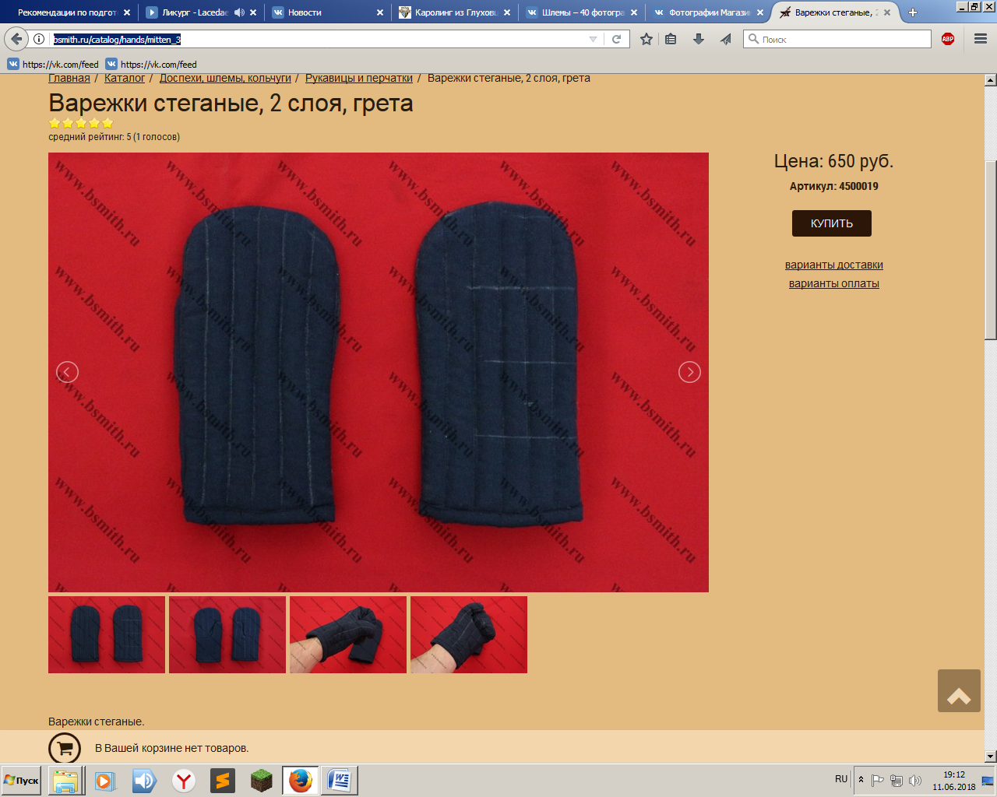

**http://bsmith.ru/catalog/hands/mitten_3**

**Варежки стеганы дешёвые**

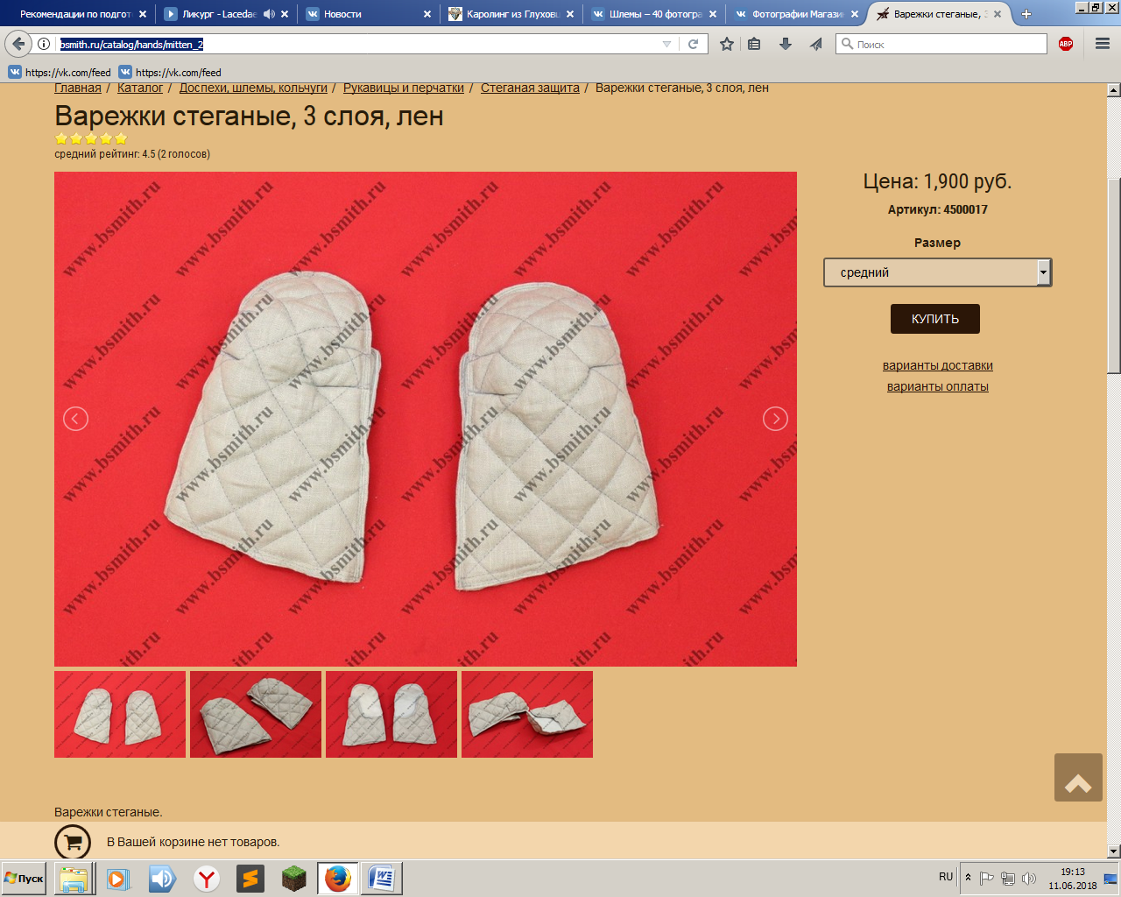

<http://bsmith.ru/catalog/hands/mitten_2>

**Варежки стеганные дорогие**

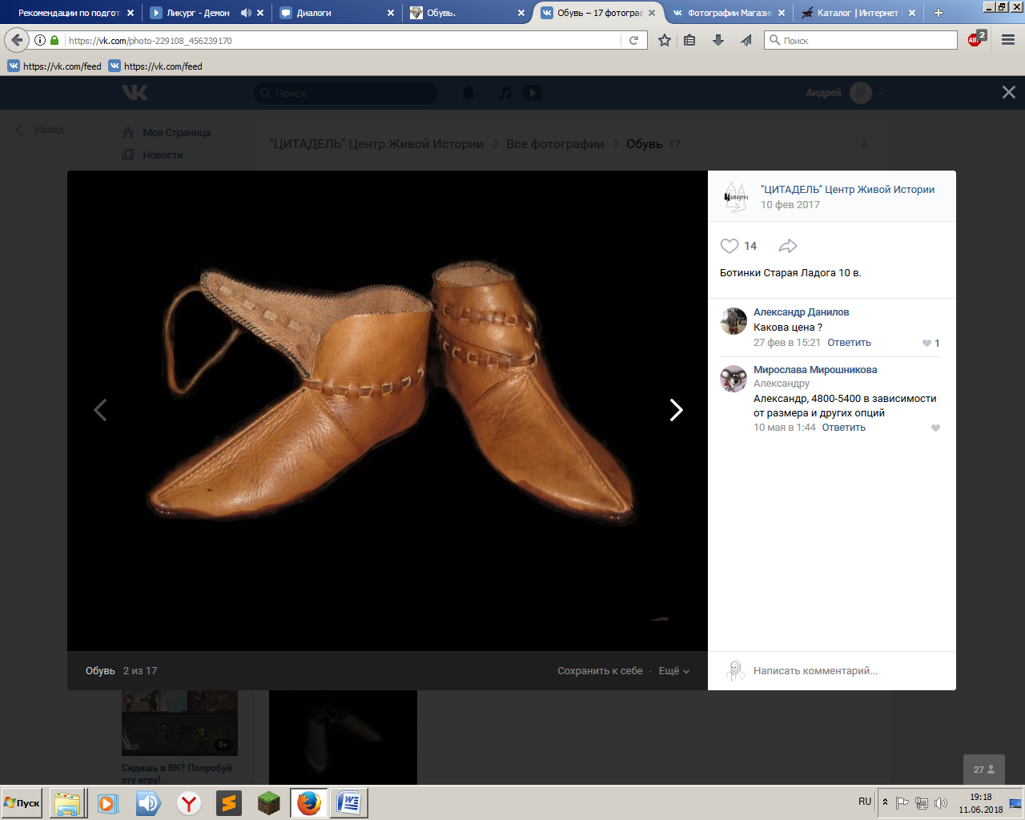**4800-5400р**

**https://vk.com/photo-229108_456239170**

**Обувь дорогая**

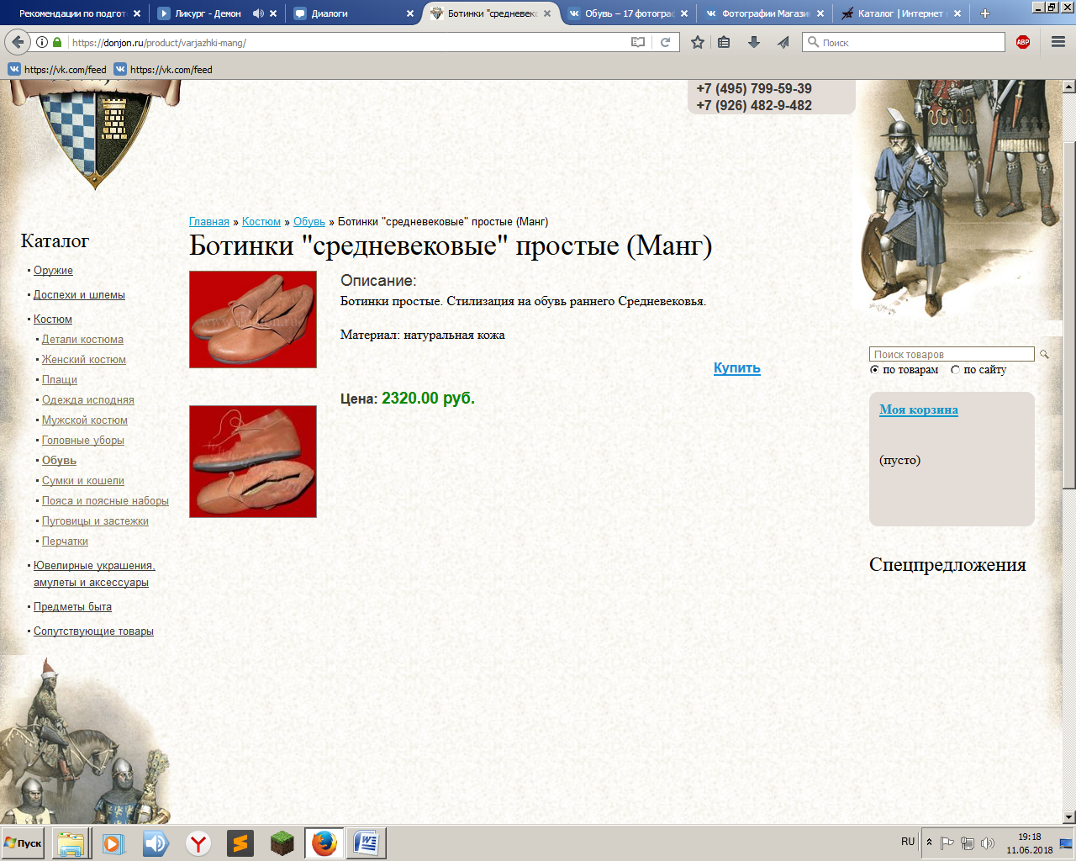

https://donjon.ru/product/varjazhki-mang/

**Обувь дешёвая**

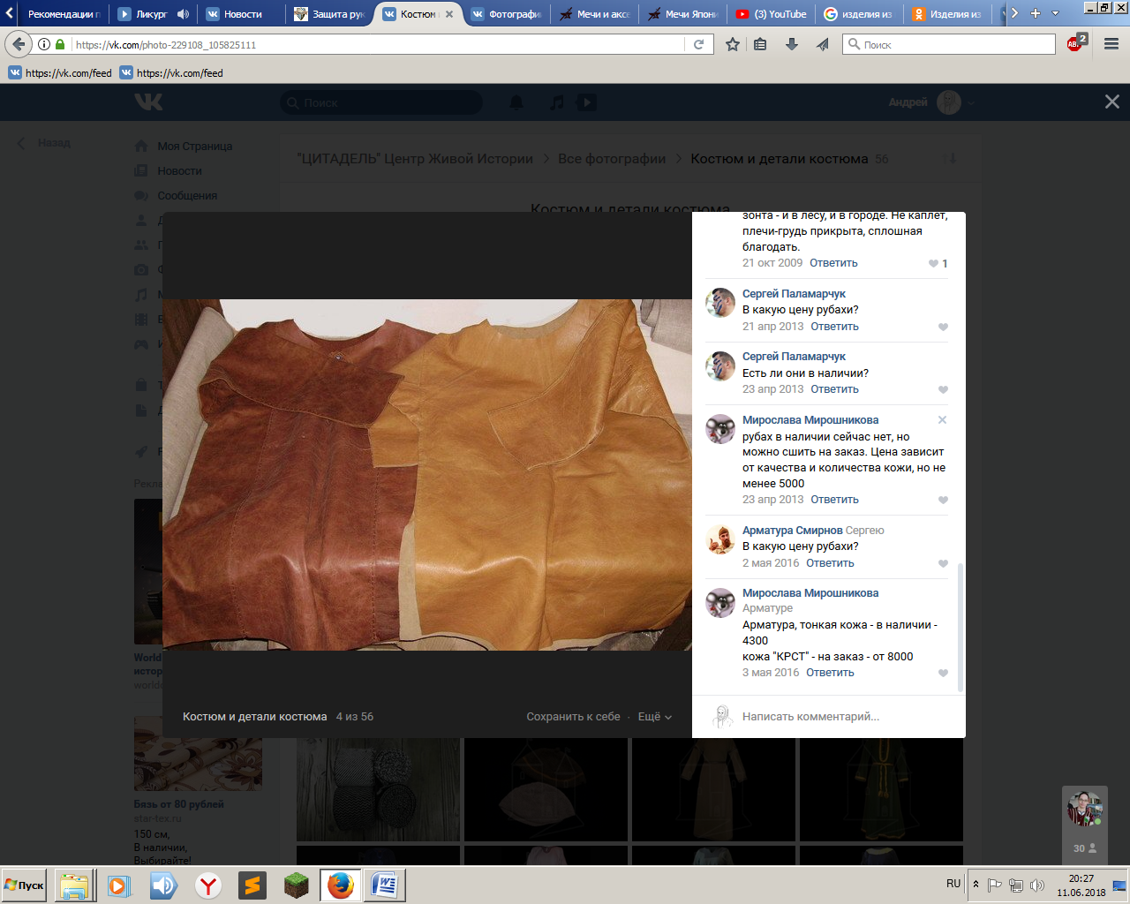

[**https://vk.com/photo-229108_105825111**](https://vk.com/photo-229108_105825111)

**кожаная рубаха**

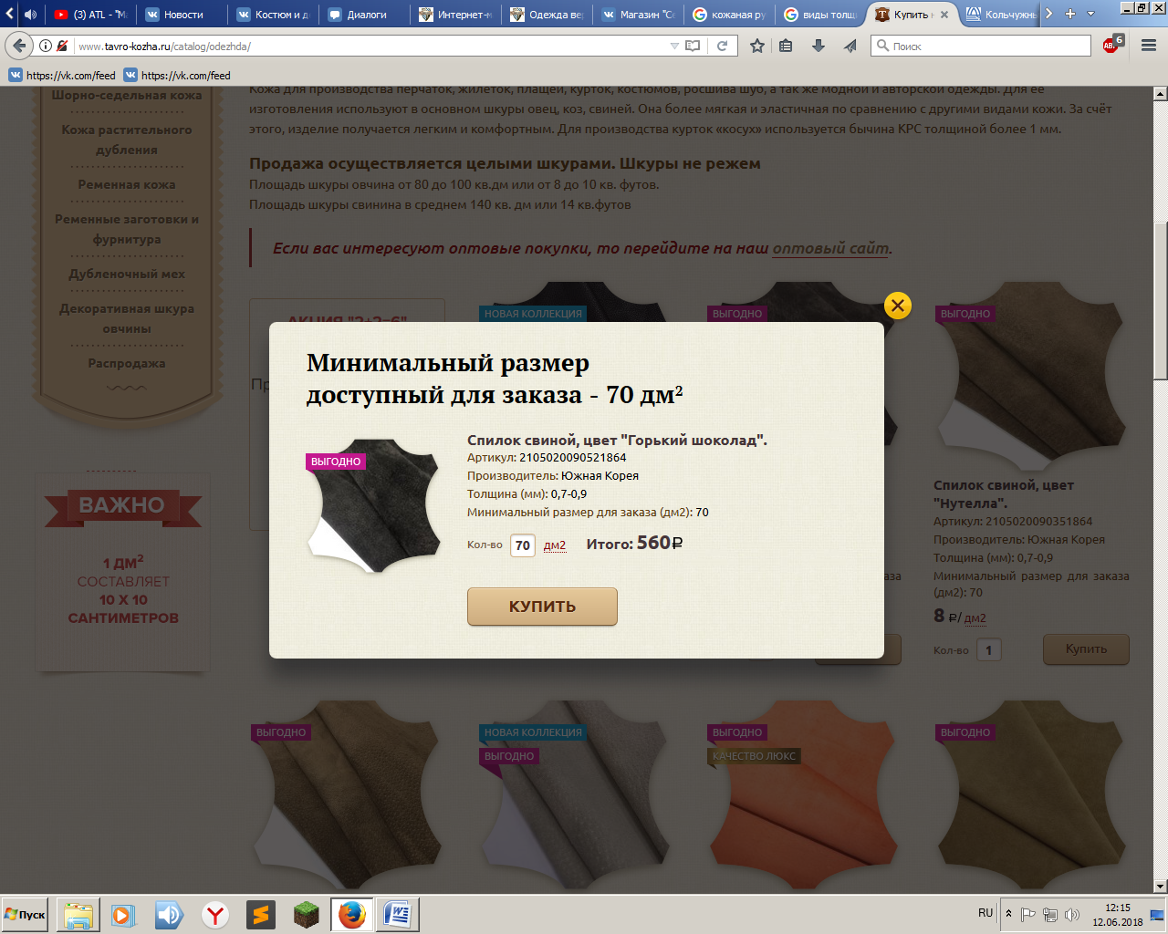

[**http://www.tavro-kozha.ru/catalog/odezhda/**](http://www.tavro-kozha.ru/catalog/odezhda/)

**Кожа на две рубахи кожаных дешёвая**

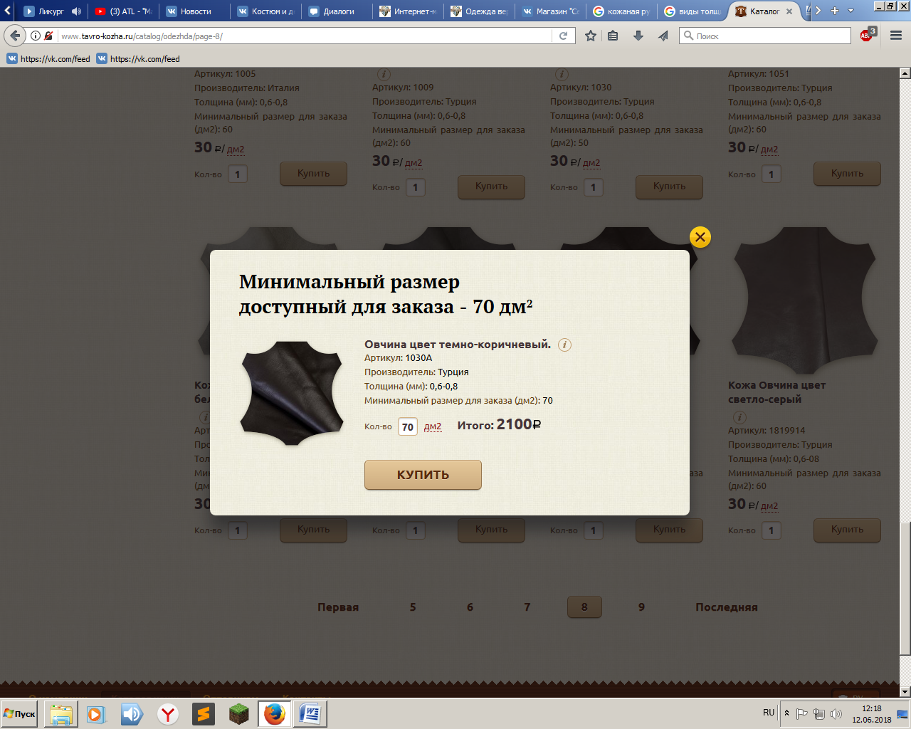

**http://www.tavro-kozha.ru/catalog/odezhda/page-8/**

**Кожа на две рубахи кожаных дорогая**

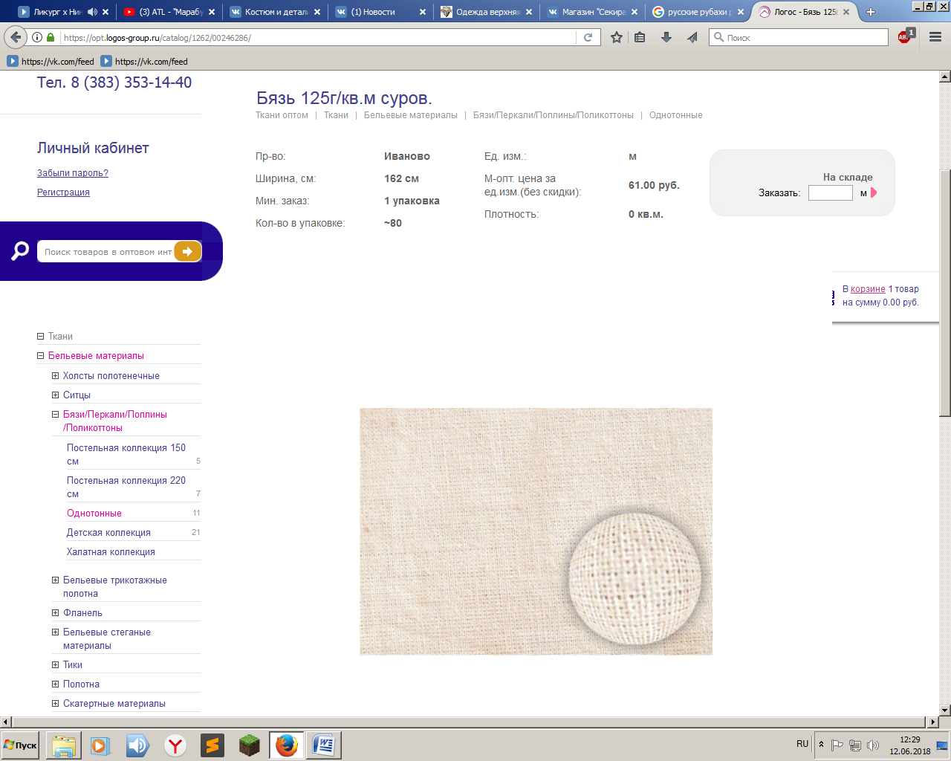

[**https://opt.logos-group.ru/catalog/1262/00246286/**](https://opt.logos-group.ru/catalog/1262/00246286/)

**Бязь дешёвая**

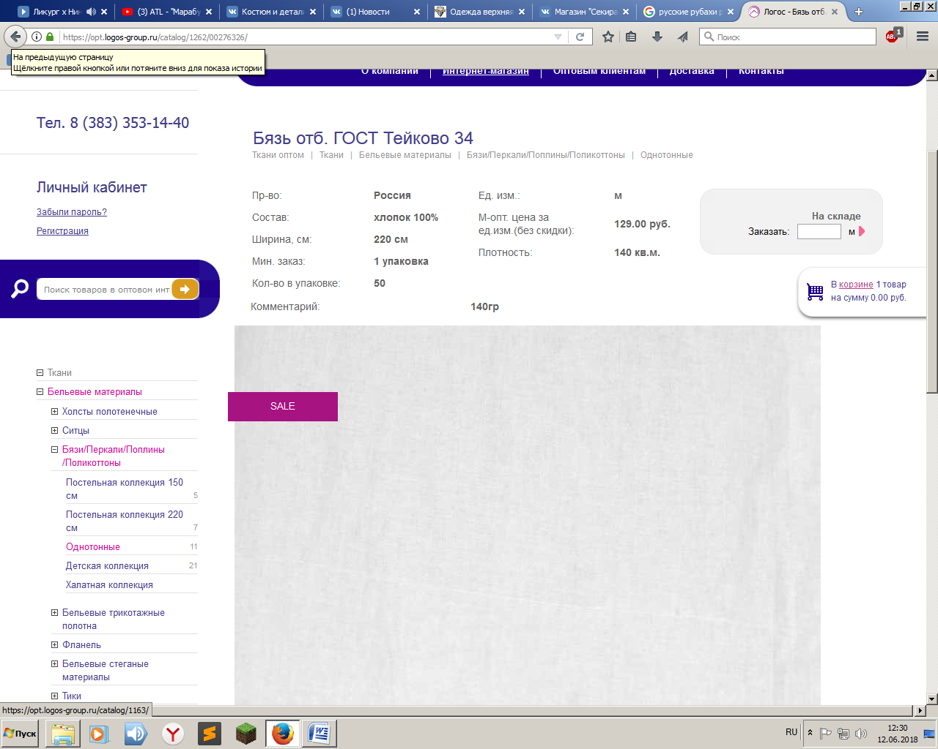

[**https://opt.logos-group.ru/catalog/1262/00276326/**](https://opt.logos-group.ru/catalog/1262/00276326/)

**Бязь дорогая**